管理体系审核记录表
过程与活动、  抽样计划 | 涉及  条款 | 受审核部门：办公室 主管领导：华楚 陪同人员：/ | 判定
 |  | 审核员：王献华 审核时间：2022年6月19日 09:00-12:00
审核内容：部门职能与权限；总目标在部门层次的分解落实情况；人力资源管理；企业知识管理；文件更新情况
涉及条款：QEO：5.3、6.2、7.2/7.1.2(Q)、7.1.6、7.3、7.4、7.5
组织的岗位、职责和权限 | QEO5.3 | 组织在手册中确定了办公室的部门职能如下：  1.负责法律法规和相关要求、相关方的归口管理与控制；  2.负责文件、记录的控制；负责公司人员培训意识和能力的归口管理与控制；  3.负责环境因素和风险的识别与评价及运行控制，应急准备与响应工作等；  4.协助领导做好各类会议的会务工作和落实会议作出的各项决定，负责会议记录；  5.协助和处理公司日常行政事务工作；负责重要来信来访的处理及信息沟通和协商等；  6.协助体系推行人对目标指标、管理方案的实施进行监视和测量；  7.配合做好内审和管理评审、做好纠正和预防措施等；  8.贯彻实施公司的质量、环境和职业健康安全及企业管理方针、目标、指标和管理方案；  9.对本部门环境因素、危险源进行辨识和评价，制订控制措施；  10.组织进行应急演练，确保应急措施有效；  11.对工作场所进行风险控制，保护环境。  与办公室负责人华楚沟通，对其该部门的职责和权限基本清楚，符合要求。 | Y
管理目标及其实现的策划 | QEO6.2 | 组织对管理体系所需的相关职能、层次和过程设定了目标。  办公室涉及的目标分解落实情况如下：  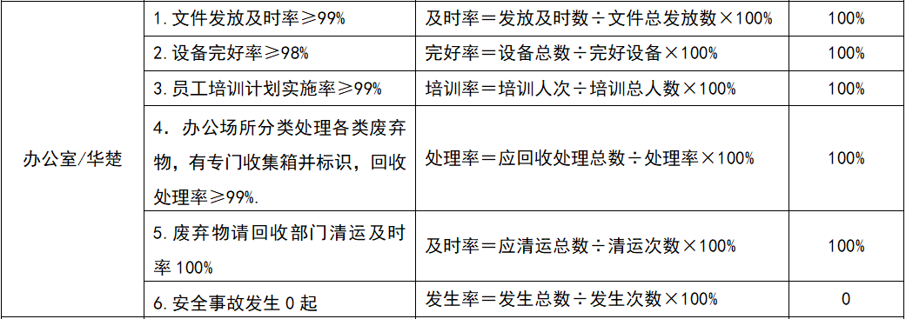  目标可测量，与方针一致。抽查2022.1.6的统计2021年度目标分解落实结果表明：办公室的目标有按要求完成。 | Y
人力资源管理 | QEO7.2/7.1.2(Q)/7.3/7.4 | 组织员工共35人，其中管理人员8人，人员配置基本能够满足需求。  组织对各岗位能力规定的要求包括了工作态度、工作能力、技能、培训经历等，基本符合能力确定的控制要求。  抽查202年度下半年培训计划和培训实施记录如下：  计划培训日期 /培训实施日期 培训记录内容 参加人员情况 评价方式 培训有效性评价  2021年7月/2021年7月8日 质量、环境、职业健康安全管理方针、目标及管理方案培训 各部门主管人员 笔试 口试 有效 □不足  2021年8月/2021年8月10日 统计技术与数据分析 各部门主管人员 笔试 口试 有效 不足  2021年9月/2021年9月10日 灭火器使用培训 车间仓库人员 笔试 口试 有效 □不足  2021年10月/2021年10月12日 内审员培训 各部门主管人员 笔试 口试 有效 □不足  培训实施记录与培训计划基本一致，符合要求。  抽查执业资格证书如下：  特种设备作业人员 姓名 资格证书编号 有效期期限 结论  叉车司机 汤国平 33252119670923001X 2023年04月09日 有效 □过期  低压电工 孙林汉 T330121197012077917 2023年10月08日 有效 □过期  安全生产主要负责人 陈金奇 330681198507045018 2024年11月08日 有效 □过期  安全生产管理人员 李春燕 339005198406019346 2024年03月28日 有效 □过期  从办公室华楚了解到，其对组织方针和所在工作岗位的质量、环境和职业健康安全目标基本熟悉，也了解自己的工作效益会影响组织质量、环境管理体系的有效运行。  办公室华楚介绍：组织通过培训学习、宣传等方法使在组织控制范围内的相关工作人员了解到：质量、环境和职业健康安全方针的意义；熟悉相关的质量、环境和职业健康安全目标；员工对质量、环境和职业健康安全管理体系有效性的贡献包括改进相应绩效的益处；不符合管理体系要求的后果。 | Y
知识管理 | Q7.1.6 | 从办公室负责人华楚了解到，组织确定了运行过程所需的知识，包括内部来源：组织运作准则（管理手册、程序文件、管理制度、操作规程、记录表格等）、管理过程控制失败和成功所吸取的经验教训和改进的结果等；外部来源：外来资料（如顾客反馈的信息、质量、技术规范）、法律法规、市场信息等。  对知识的保持采取文件资料的保存和信息系统存储等方式，在组织内部通过传递、交流、培训等方式共享。为获取更多必要的知识，组织采用了工作经验总结、顾客意见的采集，行业领先者的最佳实践调查等，并在一定范围内和程度上实现即时更新，基本满足要求。 | Y
信息沟通交流内容、方式、时机 | QEO7.4 | 组织按照《信息交流管理程序》对沟通过程进行控制。从办公室了解到，组织内部沟通的内容主要包括：1.沟通的信息一般包括：管理方针、目标、职责的沟通和传达；内外部环境和相关方分析信息，经营活动中的环保和职业健康安全风险信息；相关法律法规和其他要求的传达和合规性评价结果；顾客、员工及其他相关方要求的传递；其他信息传递。其外部沟通的内容主要包括：向顾客、供方等相关方宣传组织的管理方针和管理要求；传递相关方要求的变更信息；接收、处理和答复相关方关注的环境和职业健康安全问题；与供方、顾客业务处理过程中的信息沟通；与主管部门在监督检查中的沟通等。  沟通方式包括：1.内部：参与方针、目标和相关文件的制定、体系文件的宣贯、内部审核和管理评审及宣传栏、口头（电话）、业务单（纸质）等；2.外部：招投标活动、中标签订合同后评审、参与产品交付验收、售后要求及回访、投诉等。  抽查内部沟通案例：工作人员代表授权书，主要内容为选举华楚为职业健康安全事务工作人员代表，授予其相关责权内容；授权人：陈成；日期：2019年5月8日。  抽查外部沟通案例：2021.3.1的《相关方环境及职业健康安全告知书》：沟通对象：各相关方；沟通内容：环境和职业健康安全问题包括1.方针和目标；2.配合事项；沟通方式：文件；内容基本完整，但无具体相关方签收盖章，询问办公室华楚，均以电子文档发送接收，基本能够保证有效传达。  其它沟通内容见各部门相关记录。 | Y
成文信息 | QEO7.5 | 组织形成了文件化的管理手册、程序文件、三级管理制度文件以及所要求的相关记录。编制的程序文件基本符合标准的所有过程控制要求，过程相互关系在手册中作了简图描述，记录表单能够满足目前的体系运行需求。具体如下：  一级文件：《管理手册》；版本号：A/1；编制：编制小组；审核：陈金奇；审批：陈成。  二级文件：包括《文件控制程序》等共30个，覆盖了质量、环境、职业健康安全标准要求的所有文件化过程，其《文件控制/法律法规及其它要求控制程序》和《记录控制程序》对管理体系记录的标识、贮存、保护、检索、保存期限和处置等作了明确规定，符合要求。  三层次文件：管理制度、操作规程等。  四级文件包括：内审记录、管理评审记录、危险源和环境因素识别评价记录等。明确了记录名称、编号、使用保存部门、保存期限等，并经审核后使用。组织各记录由各使用部门保存。  从办公室了解到，办公室已将文件进行了分类，按文件的名称、编号及时间进行归档，检索方便。抽查办公室保存的记录包括内部审核资料、管理评审资料等，均已装订成册，归档文件、记录存放于通风、干燥、防蛀的文件柜内，环境干燥、通风，符合文件归档及防护的要求。  抽查文件发放记录：办公室2019年5月8日有质量、环境、职业健康安全等相关的文件下发记录。  办公室负责人华楚介绍：组织的记录原件原则上不外借，其它记录查阅时须有关部门同意后，方可查阅。  查外来文件：组织识别了与产品要求和质量管理体系运行有关的国家法律法规及标准、行业、地方颁布的条例、标准、规范、规程、办法等，如《中华人民共和国产品质量法》、《中华人民共和国劳动法》、GB/T 9756-2001《合成树脂乳液内墙涂料》等；另组织还识别了环境管理体系运行有关的国家法律法规及标准、行业、地方颁布的条例、标准、规范、规程、办法等，如《中华人民共和国环境保护法》等；识别了职业健康安全管理体系运行有关的国家法律法规及标准、行业、地方颁布的条例、标准、规范、规程、办法等，如《中华人民共和国安全生产法》等，组织识别的适用法律法规和标准基本内容完整，其它见办公室EO6.1.3/9.1.2的评价审核情况。  变更：手册变更记录见手册附录6内容，符合控制要求。  作废：暂无记录。  综上，组织的文件、记录等的控制基本有效。 | Y

说明：符合标注Y，不符合标注N

